PI.0.26.RU
Мауэрштеттен, 18.04.2018.

Международное совещание представителей в Mayr Antriebstechnik.

Стратегия международного роста поддержана –
первое внутрикорпоративное совещание мероприятие в новом Коммуникационном Центре mayr.com

Своим 5-м Международным совещанием представителей Mayr Antriebstechnik укрепил свою стратегию глобального роста. Около 75 представителей филиалов и представительств со всего мира, а также эксперты по продажам из Германии недавно встретились в штаб-квартире в Мауерштеттене (Mauerstetten).

Наряду с обновлением стратегического направления компании и информацией о предстоящих проектах работа совещания была сфокусирована на профессиональной подготовке команды по продажам.

„Развитие и разработки в таких областях, как постоянно развивающаяся автоматизация, открывают новые возможности для роста“, - поясняет Йоханн Эберле (Johann Eberle), руководитель направления продаж и маркетинга в Mayr Antriebstechnik. „Особенно в области робототехники, где мы сильны с нашими тормозами“.

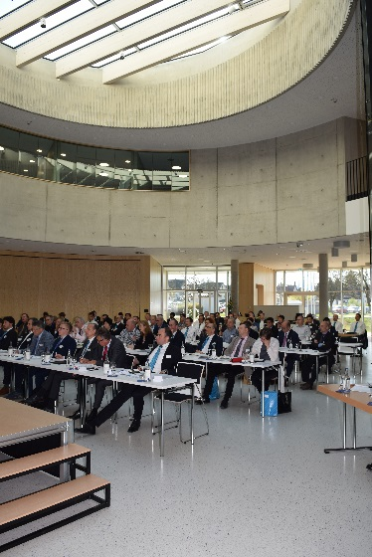То же самое относится к другим темам будущего, таким как электромобильность или Индустрия 4.0. В связи со стремительным развитием во многих отраслях необходимо создавать совершенно новую инфраструктуру, что открывает возможности для дальнейшего роста технологий привода.
Эберле также подчеркнул позицию компании как глобального игрока - во всем мире Mayr Antriebstechnik генерирует столько же доходов, сколько и на внутреннем рынке.

Коммерческий директор Гюнтер Клинглер ( Günther Klingler) отметил благоприятное развитие: Mayr Antriebstechnik регулярно превышает темпы роста на своих целевых рынках в последние годы и в 2018 году также стремится к более высокому росту, который превышает прогнозы для важного сектора машиностроения.

Фото 1:
Международное совещание представителей в mayr® Antriebstechnik. Представители филиалов и представительств со всего земного шара, а также эксперты по продажам из Германии встретились в фойе нового Коммуникационного Центра mayr.com.
Фото: mayr® Antriebstechnik

„Однако в последние годы рынки стали намного более волатильными, компании все больше и больше развиваются в отсутствии четких сигналов рынка“, - сказал Клинглер. „Требуется большая гибкость и активный менеджмент для того, чтобы справиться с предстоящими вызовами “.
По его мнению, компания хорошо позиционируется в своем сегменте благодаря многочисленным инициативам и текущим проектам, а также международной стратегии.

Одно из важных звеньев этой стратегии присутствующим представил Фердинанд Майр (Ferdinand Mayr), совладелец и член руководства компании. Mayr Performance System (MPS) / система эффективности mayr / - это целостный подход, призванный наилучшим образом адаптировать бизнес к потребностям клиентов.

„Мы сознательно говорим о Mayr Performance System, а не о производственной системе“, объясняет Майр. „Дело не только в том, чтобы производить как можно быстрее, а цель - переосмыслить всю компанию“.
Таким образом, надо всегда иметь желание достичь необходимой гибкости, чтобы оставаться лидером мирового рынка.

„Для этого мы должны собрать всех во всем мире вместе. Наш кусок пирога глобально не стал меньше, но в последние годы торты стали намного больше. Сейчас значительно больше участников рынка, чем раньше, что, конечно же, делает конкуренцию еще более острой и увеличивает давление“. MPS – ответ на это: целью является сокращение сроков поставки с высокой пунктуальностью доставки, высокое качество поставляемой продукции и более высокая производительность.

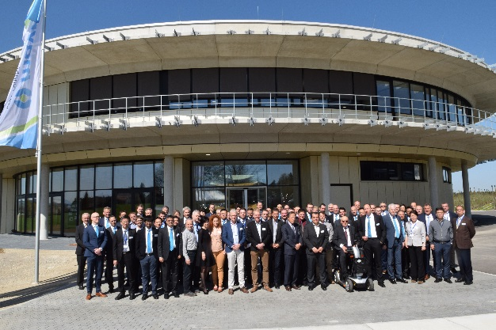

Фото 2:
Игрок мирового масштаба: С предприятиями в Польше и Китае, офисами продаж и сервиса в США, Франции, Великобритании, Италии, Сингапуре и Швейцарии, а также с 36 представителями других стран, компания позиционируется по всему миру.
Фото: mayr® Antriebstechnik

Международное совещание представителей стало первым крупным событием в новом Коммуникационном Центре mayr.com.

Встреча была частью серии мероприятий, открывающих новое в характерном архитектурном стиле круглое здание в штаб-квартире Mayr Antriebstechnik в Мауэрштеттене, городе баварского региона Альгой (Allgäu).

Контакт:
Chr. Mayr GmbH + Co.KG
Eichenstraße 1, 87665 Mauerstetten
Tel. 08341/804-0, Fax 08341/804-421
www.mayr.com, E-Mail: info@mayr.com

СтанкоСпецСервис.ООО
ул.Конюшковская, 26, 123242 Москва
Тел./факс: +7 499/252-5016, 499/253-9796
Моб.: +7 985/776-5654
E-mail: stankoss@stankoss.ru, Web: www.stankoss.ru

